WORKOUT ZÁKUPY
příloha č. 3 (vizualizace mají pouze ilustrační charakter)
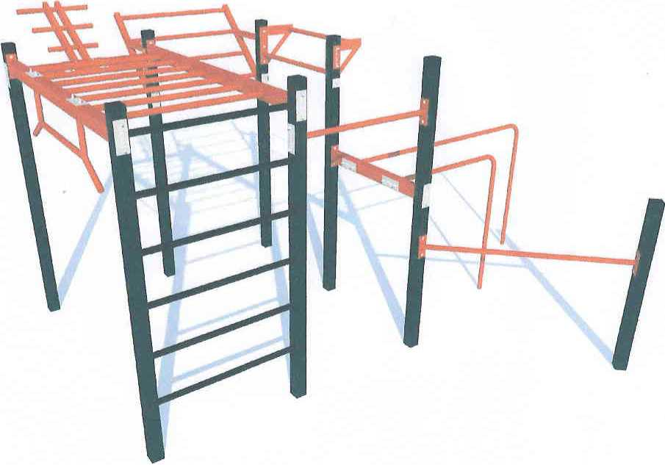
Návrh celé sestavy

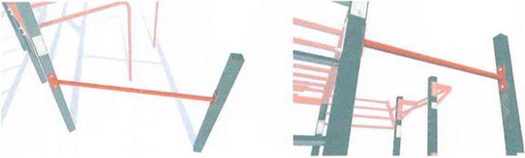
Hrazda šikmá Hrazda

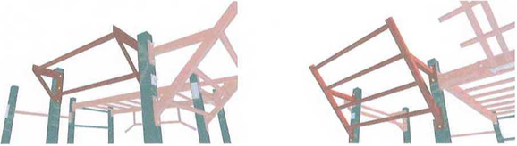
Hrazda střední Hrazda velká

Hrazda podvěšená Bradla jednoduchá prodloužená

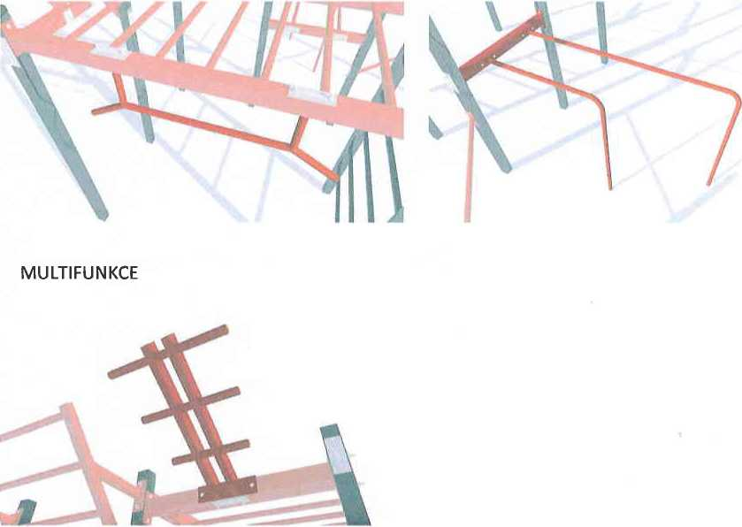

Vodorovný žebřík

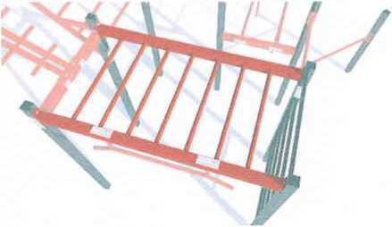

Rozměrové specifikace - orientační
